ASSUNTO :. SOLICITO AO EXMO SENHOR PREFEITO MUNICIPAL CARLOS NELSON BUENO, PARA QUE JUNTO AO DEPARTAMENTO COMPETENTE SEJA
FEITO LIMPEZA DE CASAS DO CDHU DO CONJUNTO HABITACIONAL “EUGÊNIO MAZON”.
DESPACHO:

SALA DAS SESSÕES ____/____/____

PRESIDENTE DA MESA

INDICAÇÃO Nº DE 2011

SENHOR PRESIDENTE,
SENHORES VEREADORES,

Indico ao Exmo Senhor Prefeito Municipal Carlos Nelson Bueno, para que junto ao Departamento competente, seja feito limpeza de casas do CDHU do Conjunto Habitacional Eugênio Mazon, onde os moradores estão aguardando reformas do local e a falta da limpeza está ocasionando transtornos aos moradores, com insetos, mal cheiro, entre outros problemas

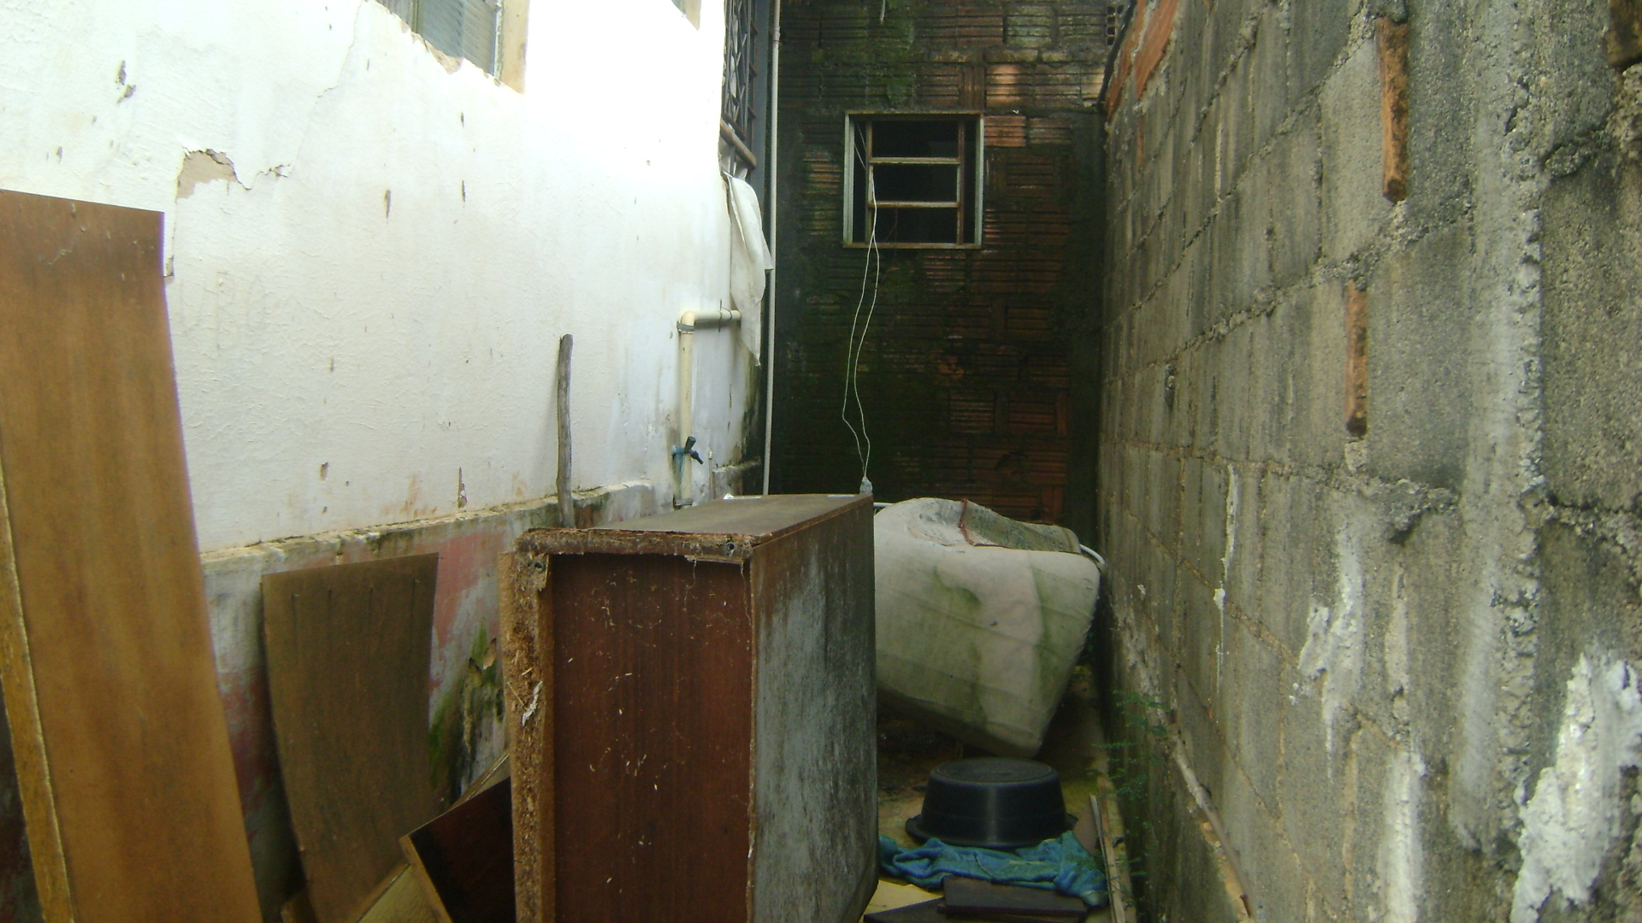

SALA DAS SESSÕES “VEREADOR SANTO RÓTOLLI”, EM 11 DE MARÇO 2011.

VEREADOR LUÍS ROBERTO TAVARES

